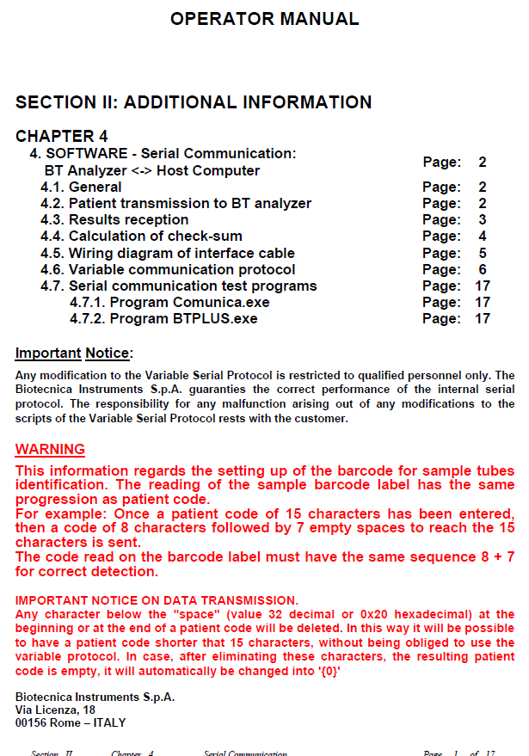

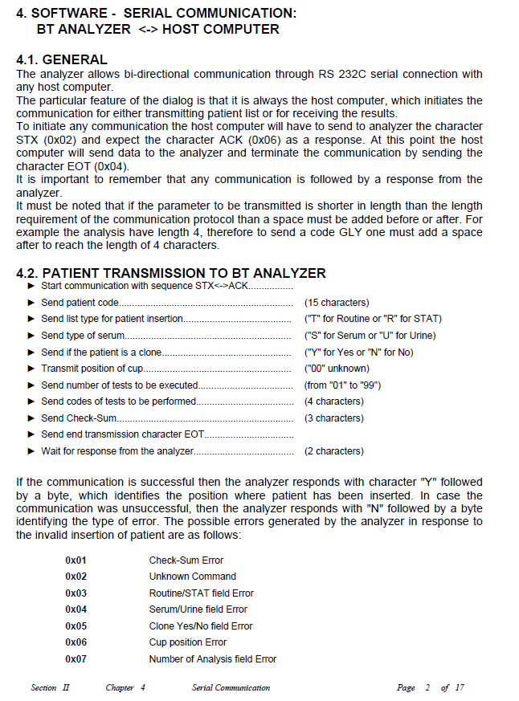

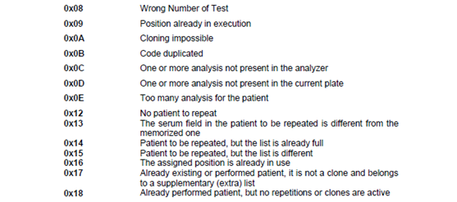

이 분석기는 모든 호스트 컴퓨터와 RS 232C 직렬 연결을 통해 양방향 통신이 가능합니다

대화 상자의 특정 기능은 항상 호스트 컴퓨터라는 것입니다

환자 목록 전송 또는 결과 수신을 위한 통신을 시작합니다.

통신을 시작하려면 호스트 컴퓨터가 문자 STX를 분석기에 보내 문자 ACK를 응답으로 기대해야합니다.

이 시점에서 호스트 컴퓨터는 데이터를 분석기에 보내고 문자 EOT를 전송하여 통신을 종료합니다

It is important to remember that any communication is followed by a response from the analyzer

모든 통신에는 분석기의 응답이 따른다는 점을 기억해야합니다.

it must be noted that if the parameter to be transmitted is shorter in length than the length requirement of the communication protocol than a space must be added before or after.

전송 될 매개 변수가 통신 프로토콜의 길이 요구 사항보다 길이가 짧은 경우에는 공간을 추가하기 전에 또는 후에 공간을 추가해야합니다.

for example the analyzer have length 4, therefore to send a code GLY one must add a space after to reach the length of 4 charactrers

예를 들어 분석기의 길이는 4이므로 코드 GLY를 보내려면 4 개의 문자 길이에 도달 한 후 공백을 추가해야합니다.

If the communication is successful then the analyzer responds with character "Y" followed by a byte, which identifies the position where patient has been inserted. In case the communication unsuccessful, then the analyzer responds with "N" followed by a byte identifying the type of error. The possible errors generated by the analyzer in response to the invalid insertion of patient are as follows

통신이 성공하면 분석기는 문자 "Y"로 응답 한 다음 바이트가 나타나며 이는 환자가 삽입 된 위치를 식별합니다. 통신에 실패한 경우 분석기는 "N"으로 응답 한 다음 오류 유형을 식별하는 바이트로 응답합니다. 환자의 잘못된 삽입에 대한 응답으로 분석기에서 생성 된 가능한 오류는 다음과 같습니다.

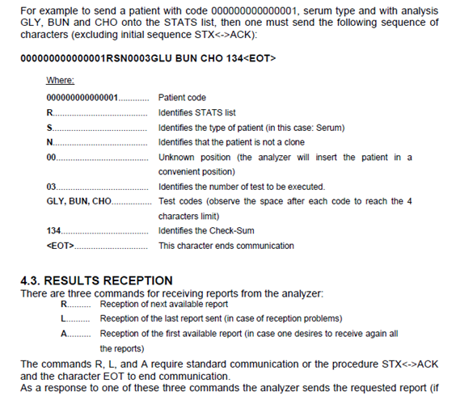

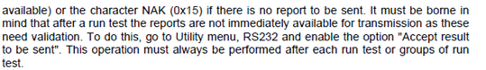

분석기에서 보고서를 수신하는 세 가지 명령이 있습니다

R : 사용 가능한 다음 보고서 수신

L : 마지막으로 보낸 보고서 수신 (수신 문제 발생시)

A : 사용 가능한 첫 번째 보고서 수신 (모든 보고서를 다시 받기를 원하는 경우)

명령 R, L 및 A는 표준 통신 또는 STX <> ACK 및 문자 EOT 절차를 통해 통신을 종료해야합니다.

분석기는 요청 된 보고서 (사용 가능한 경우) 또는 보낼 보고서가없는 경우 문자 NAK를 전송합니다.

실행 테스트 후 유효성 검사가 필요하기 때문에 보고서를 즉시 전송할 수있는 것은 아닙니다.

이 작업을 수행하려면 유틸리티 메뉴, RS232C로 이동하여 "결과 수락"옵션을 활성화하십시오. 이 작업은 각 실행 테스트 또는 실행 테스트 그룹 후에 항상 수행되어야합니다.

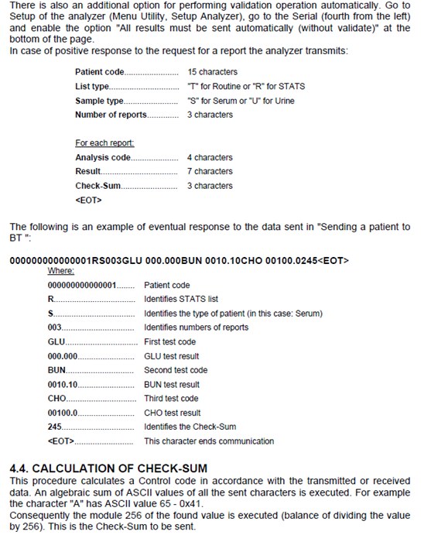

유효성 검사 작업을 자동으로 수행하기위한 추가 옵션도 있습니다.

분석기 설정 (메뉴 유틸리티, 설정 분석기)으로 이동하고 직렬 (왼쪽에서 네 번째)로 이동하여 하단 페이지에서 "모든 결과를 자동으로 보내야합니다 (검증없이)"옵션을 활성화합니다.

보고서 요청에 긍정적으로 반응하는 경우 분석기는 다음을 전송합니다.

